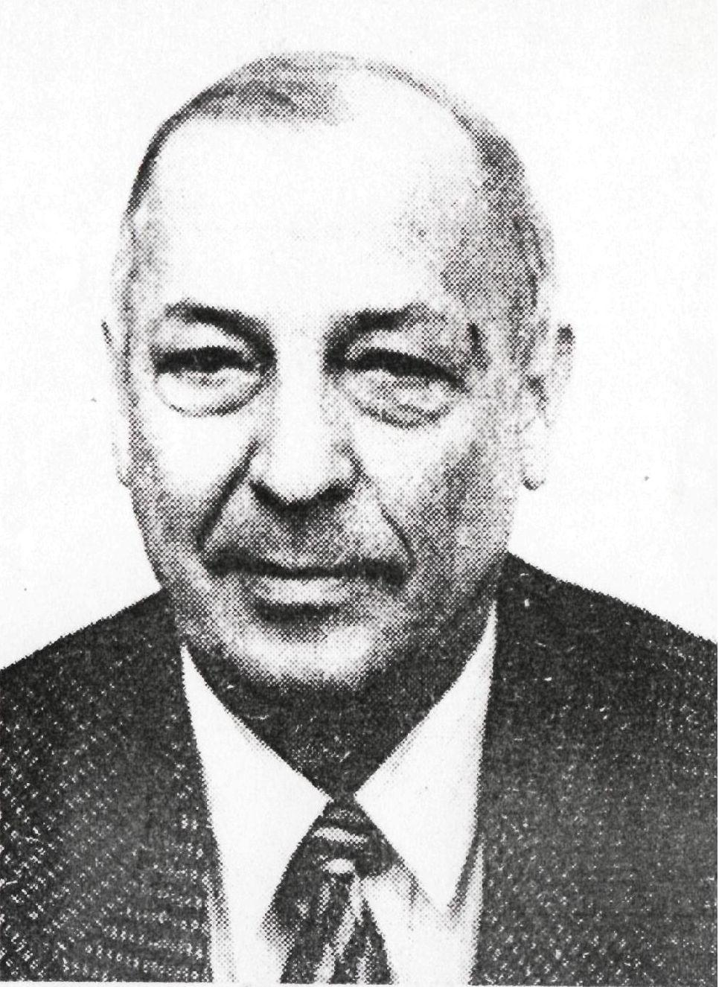

Егоров

Игорь Владимирович
выпускник 1957 года,
директор Уфимского Ордена Ленина НПЗ,
кавалер Ордена Дружбы

